KODE/RUMPUN ILMU: EKONOMI SYARIAH

LAPORAN PENELITIAN
HIBAH INTERNAL STIE INDONESIA BANKING SCHOOL

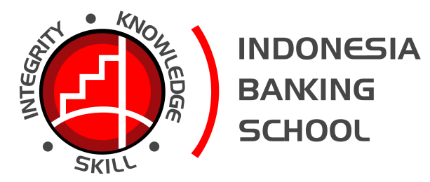

PENGELOLAAN WAKAF UANG
(Studi Kasus Pengelolaan Wakaf Uang Pada Badan Waqf Indonesia (BWI))
Tahun 2019-2020

PENELITI
ZULFISON, MA

Dibiayai oleh:
Dana Hibah Penelitian Internal
Pusat Penelitian dan Pengabdian Masyarakat
Sekolah Tinggi Ilmu Ekonomi
Indonesia Banking School

